6 septembrie 2017
RAPORT ZILNIC

Calificativ:  NEUTRU | Preţul curentului va exploda în plin sezon de iarnă | RomâniaTV-18:35  1min 16s  RomâniaTV-23:24  1min 07s
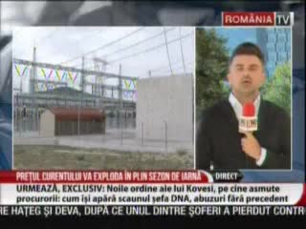 | Furnizorii de energie avertizează cu privire la creşterea preţului la energie de anul viitor. Această majorare se va regăsi în ofertele pentru consumatorii casnici. Furnizorii din domeniu mai spun că scumpirile nu au legătură cu liberalizarea de pe piaţa energiei ci cu explozia preţurilor pe piaţa liberă.

